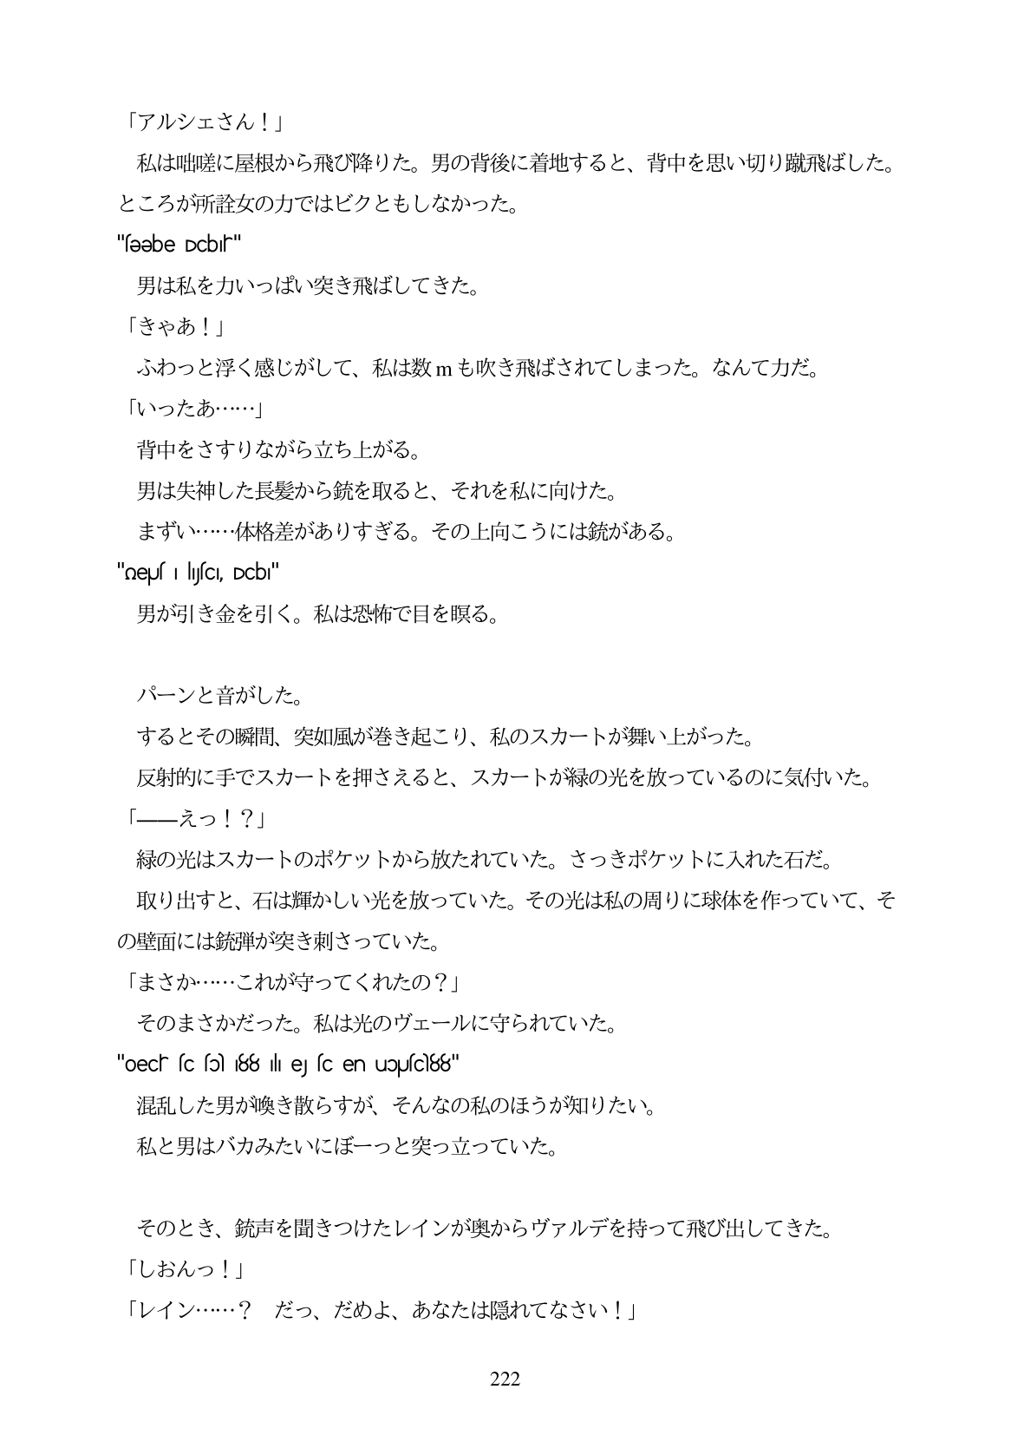

「アルシェさん!」

私は喉に屋根から飛び降りた。男の背後に着地すると、背中を思い切り蹴飛ばした。 ところが所診女の力ではビクともしなかった。 "seebe DCbir"

男は私を力いっばい突き飛ばしてきた。

「きやあ!」

ふわっと浮く感じがして、私は数mも吹き飛ばされてしまった。なんて力だ。

「いったあ...」

背中をさすりながら立ち上がる。

男は失神した長髪から銃を取ると、それを私に向けた。

まずい...体格差がありすぎる。その上向こうには銃がある。 "neUí i lyfC, Dcbi"

男が引き金を引く。私は恐怖で目を腹る。

パーンと音がした。 するとその瞬間、突如風が巻き起こり、私のスカートが舞い上がった。 反射的に手でスカートを押さえると、スカートが緑の光を放っているのに気付いた。 「ーえつ!?」 緑の光はスカートのポケットから放たれていた。さつきポケットに入れた石だ。 取り出すと、石は輝かしい光を放っていた。その光は私の周りに球体を作っていて、そ の壁面には銃弾が突き刺さっていた。 「まさか...これが守ってくれたの?」 そのまさかだった。私は光のヴェールに守られていた。 "oеcr (c (o 88 l e (cen uорис88" 混乱した男が喚き散らすが、そんなの私のほうが知りたい。 私と男はバカみたいにぼーっと突っ立っていた。

そのとき、銃声を聞きつけたレインが奥からヴァルデを持って飛び出してきた。 「しおんつ!」 「レイン・...? だっ、だめよ、あなたは隠れてなさい!」

222